2014年10月高等教育自学考试全国统一命题考试
警察伦理学试卷
(课程代码00369)
本试卷共4页，满分l00分，考试时间l50分钟。
3．第二部分为非选择题。必须注明大、小题号，使用0．5毫米黑色字迹签字笔作答。
一、单项选择题(本大题共l0小题，每小题l分，共10分)
在每小题列出的四个备选项中只有1个是符合题目要求的，请将其选出并将“答题卡”
1．伦理学是一门极其古老的学科，亦称
A.规范哲学
B.道德哲学
C.生活哲学
D.职业哲学
2．中国近代专职警察机构的设立过程中，清政府设立巡警部是在
A.1898年
B.1901年[[微信公众号：ikaoti]
C.1905年
D.1907年
3．中国近代警察制度形成过程中，北洋政府于民国十年(1921年)10月7日制定公布了
A.《民国警察章程》
B.《铁路警察服务规则》
C.《南京警察守则》[最新年份咨询qq593777558]
D.《民国警律》
4.为提高世界各国执法人员的执法水平，联合国大会于l979年12月17日通过了
A.《执法人员行为守则》
B.《世界各国执法公约》
C.《联合国执法指导手册》
D.《执法与人权国际法案》
5．现代法治社会，保障人权是警察最重要也是最基本的职责。我国人权入宪是在
A.1978年
B.1989年[最新年份咨询qq593777558]
C.2004年
D.2012年
6．执法为民的渊源是
A.中国近代民主思想的扬弃
B.马克思阶级斗争理论的直接吸收
C.中国共产党为人民服务的执政思想和实践
D.西方人本主义的继承和发展[最新年份咨询qq593777558]
7.警察道德范畴与警察道德原则和规范的联系表述正确的是
A.警察道德范畴制约警察道德原则
B.警察道德范畴制约警察道德规范
C.警察道德原则和规范是警察道德范畴发挥作用的必要条件
D.警察道德范畴是警察道德原则和规范发挥作用的必要条件
8.不属于绝对意志自由论观点的是
A.人的一切行为都不由外在力量决定
B.人的行为有完全充分的自由
C.坚持世界是一个因果链条
D.否认人的行为要受客观环境的制约
9．对警察道德行为选择的责任问题理解正确的是
A.警察必须对自己的道德行为选择负道德责任
B.警察不必对自己的道德行为选择负道德责任
C.警察在选择行为中的自由度和责任量是成反比的关系
D.不应根据具体情况来确定警察的道德责任
10．道德与制度有其发生、发展的共同基础，它们的本质作用相同，这表明道德与制度具有内在的
A.异质性
B.同质性
C.互补性
D.协同件
二、多项选择题(本大题共l0小题，每小题2分，共20分)
每小题列出的五个备选项中至少有两个是符合题目要求的，请将其选出并将“答题
卡”的相应代码涂黑。未涂、错涂、多涂或少涂均无分。
ll.警察职业在不同的发展阶段都表现出了强烈的
A.法律性
B.高危性
C.盈利性
D.社会性E．权力性
12．由于研究对象的特殊性，警察伦理学具有的不同于其他公安社会科学的学科特性表现在它是
A.一门规范科学
B.纯粹的知识体系
C.一门基础性学科
D.一门价值科学
E.一门实践科学
13.在西方法律和伦理思想史上，对道德和法律关系的认识主要观点有
A.法治论
B.无关论
C.服从论
D.德治论E．平行论
14.下列法律和道德对待权利本位和义务本位的主张阐释正确的有
A.法律以权利为本位
B.道德以义务为本位
C.权利是法律的逻辑起点
D.法律设定义务的目的在于保障权利的实现
E.道德义务不与谋求个人的权利和报偿相对应
15.警察权力的构成要素主要包括
A.权力价值
B.权力的执行者
C.权力设施与装备
D.权力规范
E．权力信息
16．对英勇善战的具体要求理解正确的有
A.要有不畏艰险，不怕牺牲的大无畏革命精神
B.讲究斗争的谋略和方法
C.善于把克敌制胜与自我保护相结合
D.对客观情况能做理智的分析判断，不急躁蛮干、不感情用事、不无谓冒险
E.虽然强调警察要不怕牺牲，但又不轻言牺牲
17．团结协作的具体要求包括
A.树立全局观念
B.提供方便，协同作战
C.发扬风格，不争功诿过
D.精诚合作
E．勇于担当
18．荣与辱的辩证关系包括
A.相互区别的
B.相互对立的
C.相互联系的
D.相互统一的
E．在一定条件下相互转化
19．中国历史上“重义轻利”思想的代表人物有
A.孔子
B.孟子
C.老子
D.庄子E．荀子
20．马克思主义伦理学认为，在道德行为选择中，目的与手段的辩证关系包括
A.目的的性质决定手段的性质
B.手段的性质决定目的的性质
C.手段对目的具有能动性[最新年份咨询qq593777558]
D.目的对手段具有能动性
E.目的和手段在一定条件下互相转化
三、填空题(本大题共l0小题，每小题l分，共l0分)
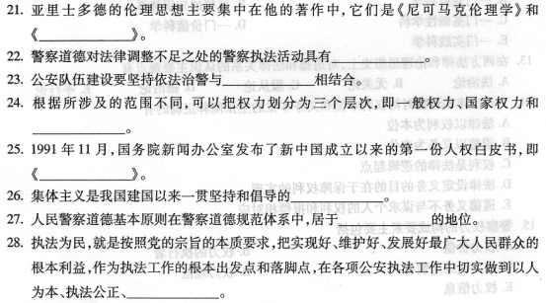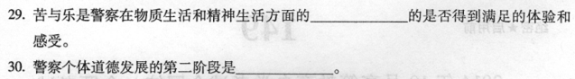四、名词解释题(本大题共5小题，每小题3分，共l5分)
31．警察伦理学
32．德治
33．人民警察道德的基本原则
34．道德冲突
35．警察道德评价
五、简答题(本大题共5小题，每小题5分，共25分)
36．简述警察道德发展的规律。
37．简述警察道德制约警察权力的重要途径。
38．简述警察道德在警察保障人权中的积极作用。
39．简述爱岗敬业的具体要求。
40．简述警察道德教育的原则。
六、论述题(本大题共2小题，每小题l0分，共20分)
请在答题卡上作答
41．试述警察道德是调节警察行为的特殊规范。
42．试述警察道德修养的方法。

